Der Bauformenkatalog: Kochstände | Stand: 15.05.2022
Text & Zeichnungen: © Patrice Wijnands
Aufmaße & Zeichnungen ursprünglich von: Klaus Backes (KB), Georg Barth (GB), Martin Büren (MB), Claude Fröhle (CF), Frank Gottschall (FG), Till Kiener (TK), Sascha Kuhnert (SK), Rainer Ourednik (RO), Wojciech Rużewicz (WR), David Stritzinger (DSt), Walter Stutterich (WS), Markus Wergen (MW), Patrice Wijnands (PW),
Regelbaupläne nach Bettinger & Büren „Der Westwall“, Band II, Osnabrück 1990, Zeichnungen von Martin Wolff (*22).
Der Bauformenkatalog von Patrice Wijnands steht unter einer Creative Commons Namensnennung 3.0 Deutschland Lizenz.

Regelbau/Typ: unbekannt  Kochstand als Ringstand mit Unterstand  Baustärke: (keine)  Bauformnr.: 1070  Flankierungsanlage: 0000  Vorkommen: Westwall, Bienwaldabschnitt, Otterbachabschnitt  Baujahr(e): 1944  Quelle: *1, + (Begehung Kuhnert & Wijnands)  Zeichnung: © PW | Zwei senkrechte Betonrohre (120 cm Durchmesser), die miteinander verbunden wurden. Einer der Rohre ist mit einem Deckel versehen, der andere mit einem Ring (jeweils ~1,5m Durchmesser). Die Anordnung des Einganges am Rohr mit dem Ring kann sich unterscheiden. Alle drei Bauteile wurden wahrscheinlich vorgefertigt und zu ihren Standorten transportiert.

Regelbau/Typ: unbekannt  Kochstand als Ringstand  Baustärke: (keine)  Bauformnr.: 1152  Flankierungsanlage: 0000  Vorkommen: Westwall, Otterbachabschnitt, Abschnitt Brebach-Blieskastel  Baujahr(e): 1944  Quelle: + (Begehung Wijnands)  Zeichnung: © PW | Ein senkrechtes Betonrohr mit 120 cm Durchmesser und einem Eingang. Die Wandstärke schwankt zwischen 20 und 30 cm weil die Außenseite nicht verschalt wurde. Darauf ein vorgefertigter Ring mit 170 cm Außendurchmesser und 80 cm Innendurchmesser.  Keine weiteren Wandöffnungen.

Regelbau/Typ: unbekannt  Zwei Kochstände als Ringstände  Baustärke: (keine)  Bauformnr.: 1451  Flankierungsanlage: 0000  Vorkommen: Westwall, Halbergstellung  Baujahr(e): 1944  Quelle: + (Begehung Wijnands), + (Begehung Marschall & Wijnands), + (Begehung Stutterich & Wijnands)  Zeichnung: © PW | Zwei Kochstände nach der Bauform [1152] direkt neben einander und mit einander verbunden, wie die Bauform [1070]. Die Rohre können auch hier unterschiedliche Höhen haben. Im Gegensatz zur Bauform [1070] wurden die Rohre vor Ort betoniert. Die beiden Ringe wurden vorgefertigt.  Die Anordnung des gemeinsamen Einganges an einem der Rohre kann sich unterscheiden: Zur Seite wie in diesem Plan dargestellt, oder nach hinten.

Regelbau/Typ: unbekannt  Kochstand als Unterstand  Baustärke: (keine)  Bauformnr.: 1194  Flankierungsanlage: 0000  Vorkommen: Westwall, Fischbachstellung, Abschnitt Eppenbrunn-Oberotterbach  Baujahr(e):  Quelle: + (Begehung Wijnands)  Zeichnung: © PW | Ein senkrechtes Betonrohr mit 120 cm Durchmesser und einem Eingang. Die Wandstärke schwangt zwischen 20 und 30 cm weil die Außenseite nicht verschalt wurde. Darauf ein vorgefertigter Deckel mit 170 cm Außendurchmesser.  Keine weiteren Wandöffnungen.

Regelbau/Typ: unbekannt  Kochstand als Schartenstand  Baustärke: (keine)  Bauformnr.: 1153  Flankierungsanlage: 0000  Vorkommen: Westwall, Otterbachabschnitt, Abschnitt Eppenbrunn-Oberotterbach; Ostbefestigungen, b1-Stellung  Baujahr(e): 1944  Quelle: + (Begehung Wijnands)  Zeichnung: © PW | Ein senkrechtes Betonrohr mit 120 cm Durchmesser und einem Eingang und einer Scharte.  In der b1-Stellung mit 160 cm Durchmesser, ein oder zwei Scharten und einem gewölbten Deckel.

Regelbau/Typ: unbekannt  Kochstand  Baustärke: (keine)  Bauformnr.: 1112  Flankierungsanlage: 0000  Vorkommen:  Baujahr(e): 1944  Quelle:  Zeichnung: | Genaue Ausführung unbekannt. Bauform für Standorte, deren Typologie nicht bestimmt werden kann.

Regelbau/Typ: unbekannt  Kochstand als Ringstand  Baustärke: (keine)  Bauformnr.: 1159  Flankierungsanlage: 0000  Vorkommen: Westwall, Hilgenbachstellung, Ostbefestigungen, Lötzener Seenstellung, Suwalki-Sehnen-Stellung, Narew-Pisa-(Grenznahe) Stellung  Baujahr(e):  Quelle: + (Begehung Wijnands)  Zeichnung: | Ein senkrechtes Betonrohr (Diameter 160 cm) und wahrscheinlich mit einem Eingang.

Regelbau/Typ: unbekannt  Kochstand als Ringstand  Baustärke: (keine)  Bauformnr.: 1354  Flankierungsanlage: 0000  Vorkommen: Ostbefestigungen, Lötzener Seenstellung (Westfront)  Baujahr(e): 1944  Quelle: + (Begehung Blaudszun, Barth & Wijnands)  Zeichnung: © PW | Ein senkrechtes Betonrohr (Diameter 120 cm) mit einem Eingang und mit einem 40 cm starken Deckel, worin eine 80 x 80 cm viereckige Öffnung.

Regelbau/Typ: unbekannt  Kochstand als Unterstand  Baustärke: (keine)  Bauformnr.: 1355  Flankierungsanlage: 0000  Vorkommen: Ostbefestigungen, Lötzener Seenstellung (Westfront)  Baujahr(e): 1944  Quelle: + (Begehung Blaudszun, Barth & Wijnands)  Zeichnung: © PW | Ein senkrechtes Betonrohr (Diameter 120 cm) mit einem Eingang und mit einem 40 cm starken Deckel, worin wahrscheinlich eine 10 x 10 cm viereckige Öffnung.

Regelbau/Typ: unbekannt  Kochstand als Ringstand mit Unterstand  Baustärke: (keine)  Bauformnr.: 1359  Flankierungsanlage: 0000  Vorkommen: Ostbefestigungen, Lötzener Seenstellung  Baujahr(e):  Quelle: + (Begehung Wijnands)  Zeichnung: © PW | Ein liegendes Betonrohr mit einem Durchgang in ein senkrechtes Betonrohr (Diameter 160 cm).  Auf dem stehenden Rohr gehört wahrscheinlich noch ein Deckel wie bei Bauform [1354].

Regelbau/Typ:  MG-Betonhäuschen  Baustärke: (keine)  Bauformnr.: 1103  Flankierungsanlage: 0000  Vorkommen: Ettlinger Riegel (Objekt [7658] B3 Bruchhausen), Oberrheinstellung  Baujahr(e): 1940  Quelle:  1) + (Begehung Wijnands),  2) Begehung Blaudszun  3) 1028.01 (BAMA RH26-205/91K)  Zeichnung: © PW | Bereits 1940 (!) eingeführt als improvisierter Unterstand aus zwei liegenden vorgefertigten Betonrohren, Durchmesser 1,5 m, jeweils 1 m lang.  Etwa ein Dezimeter über dem "Boden" sind an den "Wänden" Halterungen für eine Sitzbank vorhanden.  Bis zur Entdeckung der Akte (3) wurde davon ausgegangen, dass es sich um eine Art Kochbunker handele. | 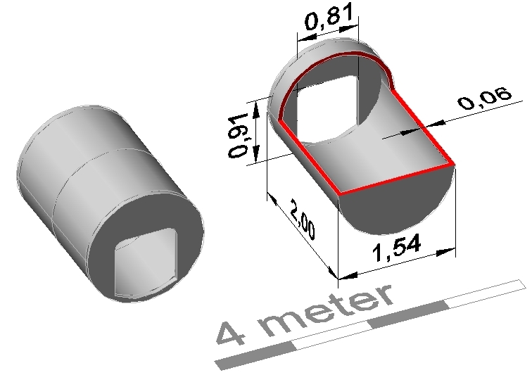

Regelbau/Typ:  MG-Betonhäuschen  Baustärke: (keine)  Bauformnr.: 1306  Flankierungsanlage: 0000  Vorkommen: Westwall, Oberrheinstellung  Baujahr(e): 1940  Quelle:  1) + (Begehung Wijnands)  2) Begehung Frenk  3) 1028.01 (BAMA RH26-205/91K)  Zeichnung: © PW | 1940 eingeführt als improvisierter Unterstand aus liegenden vorgefertigten Betonrohren, Durchmesser 1,5 m, jeweils 1 m lang, umgeben von Wänden und Decke aus Stampfbeton.

Regelbau/Typ: unbekannt  Kochstand als Ringstand  Baustärke: (keine)  Bauformnr.: 1315  Flankierungsanlage: 0000  Vorkommen: LVZ-West, Infanteriestellung zwischen Mosel und Rhein  Baujahr(e): 1944  Quelle: + (Begehung Backes, Stutterich & Wijnands)  Zeichnung: © PW | Einzelnes stehendes vorgefertigtes Betonrohr der Bauform [1103] als Ringstand, Durchmesser 1,5 m. Ein Eingang wurde einfach durch die Wand geschlagen.  Die Halterungen für die Bänke stecken ohne Verwendung in der Wand. | 